Акция «Новогодний подарок ветерану»
Новый год - это радостное и волшебное событие, которого мы привыкли ждать с нетерпением, еще с самого раннего детства. В эту пору очень важно поздравить родных и близких. И сделать это нужно не как-нибудь, а ярко и оригинально. Студенты группы Д-41 посетили своего подшефного ветерана Русанова Е.П. и поздравили его с наступающим Новым 2017 годом!
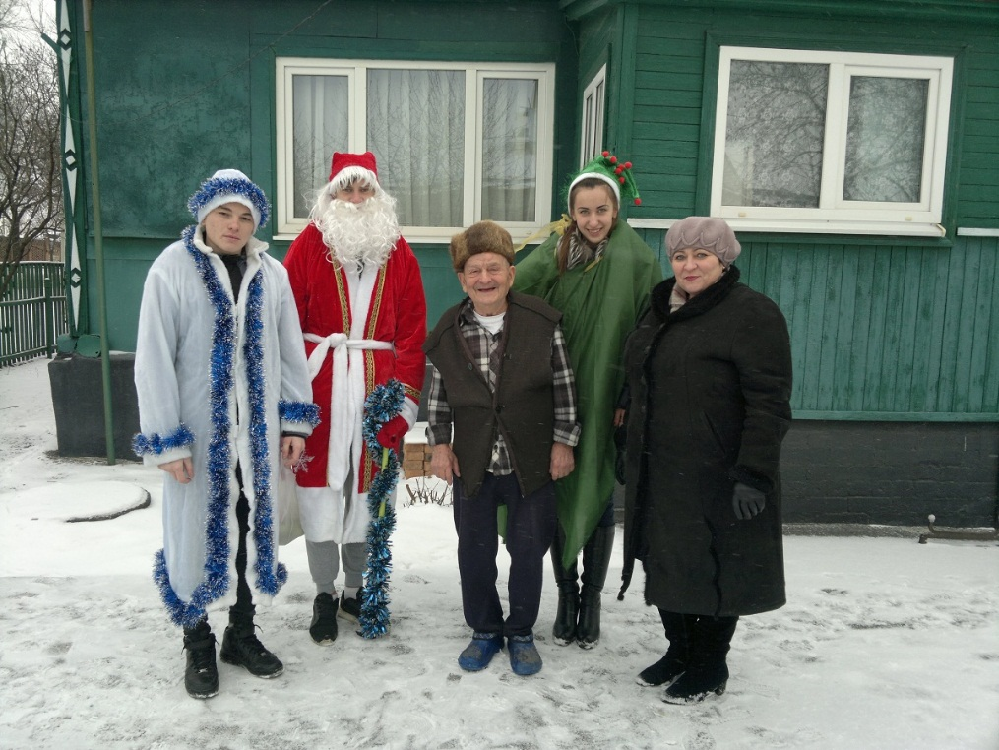
Ребята были в новогодних костюмах и с подарками.
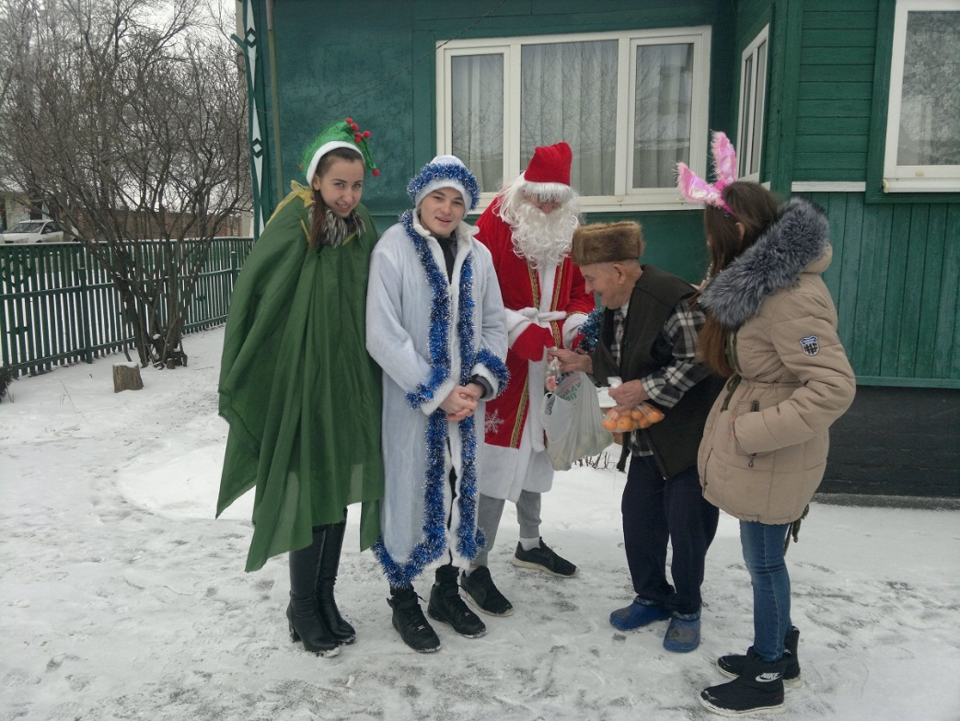

Сколько слов доброты и заботы о ветеране прозвучало от студентов.

Руководитель группы Е.В. Шурупова

